MANUAL DO USUÁRIO

Gerenciamento de locadora de filmes

IFMG – Campus Formiga 2018

Thiago Henrique Domingues Botelho

# Sumário

**Sobre** **Erro! Indicador não definido.**

**Menus** **principal** 3

**Menu** **cadastros** 3

*Clientes* 3

Filmes 4

Categorias 4

Fornecedores 4

**Menu** **locação** 4

Locação de filmes 5

**Gestão** de **dados** 5

**Finanças** 6

Contas a receber 6

Contas a pagar 7

Notas fiscais 7

**Relatórios** 7

Adm**i**nistrativo 8

**Exportação** **de** **dados**: **XML** 8

# Menu principal

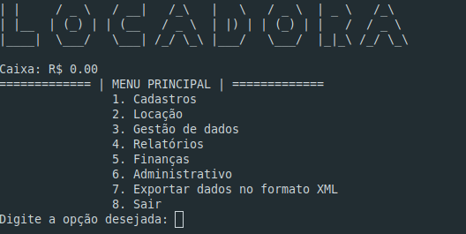

Figura 1: Menu principal

Este é o menu principal, será a partir dele que você conseguirá acessar e utilizar todas as funções disponíveis no software. Além disso poderá ser visualizado o valor contido no caixa. Para acessar uma opção basta digitar o número correspondente a mesma e apertar a tecla ENTER em seu teclado. Caso a opção digita for inválida será exibida uma mensagem de erro e em seguida outra entrada poderá ser realizada.

# Menu cadastros

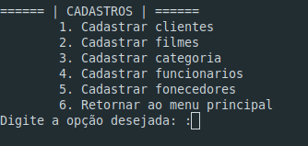

Figura 2: Menu de cadastros

Esta opção é responsável pela entrada de novos dados em seu sistema. A partir daqui que você conseguirá cadastrar novos clientes, filmes, categorias, funcionários e fornecedores. Os dados de entrada de cada item são:

## *Clientes*

Cadastro dos clientes do estabelecimento.

* + Nome;
  + Endereço completo;
  + CPF;
  + Telefone;
  + E-mail;
  + Sexo;
  + Estado civil;
  + Data de nascimento.

## Filmes

Cadastro de filmes. Lembrando que cadastrar não significa que ele já está disponível no estoque, antes é necessário realizar a compra do mesmo pelo menu administrativo.

* + Nome;
  + Endereço completo;
  + CPF;
  + Telefone;
  + E-mail;
  + Sexo;
  + Estado civil;
  + Data de nascimento.

**IMPORTANTE:** Antes de realizar o cadastro de um novo filme é obrigatório ter pelo menos uma categoria e um fornecedor já cadastrado.

## Categorias

* + Nome;
  + Descrição;
  + Valor da multa de atraso;

## Fornecedores

* + Razão social;
  + Nome fantasia;
  + Endereço;
  + Telefone;
  + E-mail;
  + CNPJ;
  + Inscrição social;

# Menu locação

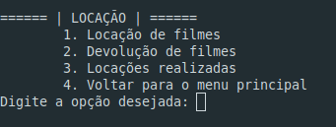

Figura 3:Menu de locação de filmes

Todas opções relacionadas ao aluguel de filmes estão presentes nesse menu. É importante ressaltar para as opções deste menu é obrigatório já ter cadastrado pelo menos um filme, uma categoria, um fornecedor, um cliente e um funcionário. Caso contrário este menu estará indisponível.

## Locação de filmes

Para alugar um filme primeiramente é necessário entrar com um código de funcionário e do cliente. Caso as entradas forem inexistentes uma nova entrada será solicitado. Após esta etapa será solicitada a entrada do código do filme e a quantidade do mesmo.

Após os filmes e a quantidade de exemplares for concluída o próximo passo é escolher a forma de pagamento, sendo elas: a vista ou a prazo. Caso a opção for a vista o valor vai diretamente para o caixa do estabelecimento e se a for a prazo a compra pode ser parcelada em até 3 vezes com ou sem entradas.

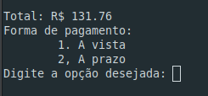

Figura 4: Escolha da forma de pagamento do aluguel

# Gestão de dados

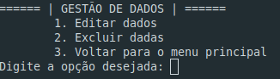

Figura 5: Menu de gestão de dados

O menu de gestão contém as opções de edição ou exclusão dos dados armazenados. A edição ou exclusão de dados está disponível para os seguintes dados: cliente, filme, categoria, funcionário e fornecedor. A exclusão é feita apenas de uma posição especifica por vez, enquanto as edições podem ser feitas por um campo especifico ou de todos de uma única vez.

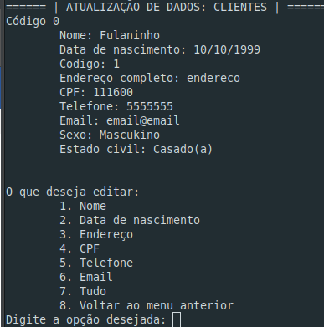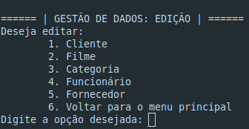

# 

Figura 6: Dados que permitem edição e/ou exclusão

Figura 7: As entradas originais serão mostradas junto com as opções de edição. Lembrando que esta tela será diferente de acordo com o tipo de dado selecionado.

# Finanças

# 

Figura 8: Menu de finanças

O menu de finanças é onde todas as operações relacionadas com a parte financeira do estabelecimento. As operações disponíveis são recebimento de contas de clientes, pagamento aos fornecedores de filmes e visualização e pagamento de notas fiscais.

## Contas a receber

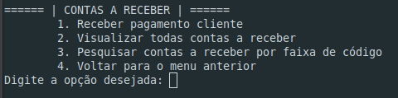

Figura 9: Menu de contas a receber

A primeira opção disponível é a de contas a receber que é onde você poderá realizar o receber o pagamento de determinado cliente, visualizar todos os clientes devedores ou realizar a pesquisa por determinada faixa de código (1 a 10 por exemplo).

## Contas a pagar

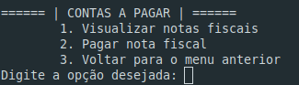

Figura 10: Menu de contas a pagar

Neste menu você poderá realizar o pagamento de notas fiscais pendentes, lembrando que o valor da nota será descontado diretamente do caixa da loja. As opções de pagamento são: pagar uma única nota fiscal, pagar todas as notas pendentes ou pagar todas as notas de determinado fornecedor.

## Notas fiscais

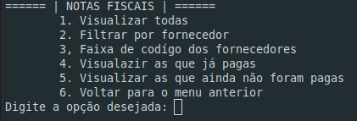

Figura 11: Menu de notas fiscais

E por fim o menu de notas fiscais, onde você poderá realizar a visualização de todas as notas geradas, para facilitar a busca por determinada nota poderá ser utilizado os filtros disponíveis.

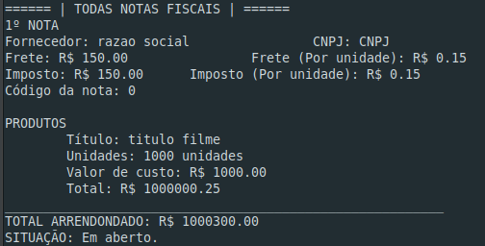

Figura 12: Modelo de nota fiscal gerada pelo software

# Relatórios

Todas as funções de relatório ou feedback ....

# Administrativo

# 

Figura 13: Menu administrativo

Este menu trata de todas as funções administrativa do estabelecimento. Como a visualização dos dados da locadora, entrada de novos títulos, verificar se determinado título já se pagou com as locações realizadas e visualizar o estoque de filmes da locadora.

# Exportação de dados: XML

Neste menu você pode exportar os dados cadastrados para o formato XML. Você pode optar pelos tipos de dados que deseja exportar, como pode ser observado no menu abaixo. Este formato de arquivo pode ser utilizado para que aplicações externas possam lê-los e interpreta-los mais facilmente.

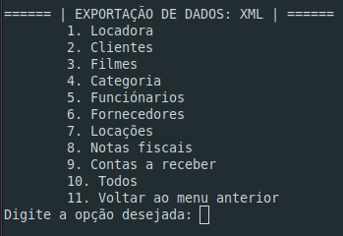

Figura 14: Menu de exportação de dados no formato XML